Тема урока:
Страницы учебника – 106 -107.
- Посмотри на картинки на странице 106, изучи названия магазинов:
- bakery –[ˈbeɪkəri] – булочная
- florist`s – [ˈflɒrɪsts] – магазин цветов
- café - [ˈkæf.eɪ] – кафе
- shoe shop - [ʃuːʃɒp] – магазин обуви
- newsagent`s - [ˈnjuːzˌeɪdʒənts] – газетный киоск
- greengrocer`s - [ˈɡriːŋɡrəʊsərs] – магазин фруктов и овощей
- toy shop - [tɔɪʃɒp] – магазин игрушек
- bookshop - [ˈbʊk.ʃɒp] – книжный магазин
- chemist`s - [ˈkemɪsts] – аптека
- record shop - [ˈrekɔːdʃɒp] – музыкальный магазин
- fast food restaurant - [fɑːstfuːd ˈrestrɒnt] – ресторан быстрой еды
- clothes shop - [kləʊðzʃɒp] – магазин одежды
- jeweler`s - [ˈdʒuːələrs] – ювелирный магазин
- Прочитай и переведи диалог на стр.107.
- Выполни письменно упражнение 2 на стр.106. (Прочитай предложения и напиши буквы T (True), если информация в предложении верная, или F (false), если неверная (предложения содержат информацию из диалога).
- Изучи грамматический материал в таблице на странице 107.
глагол to be (быть) имеет две формы: I was (Я был). We were (Мы были).
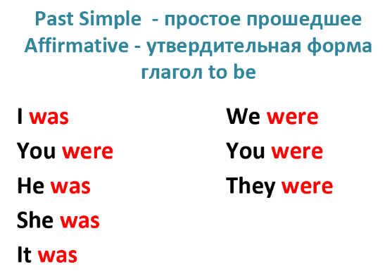 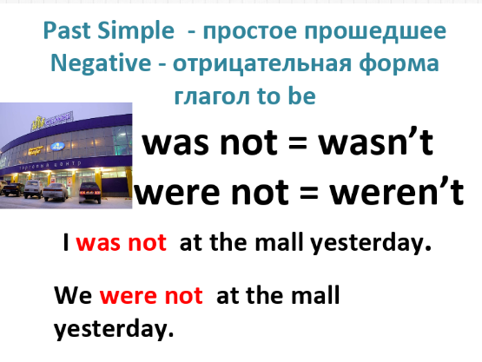
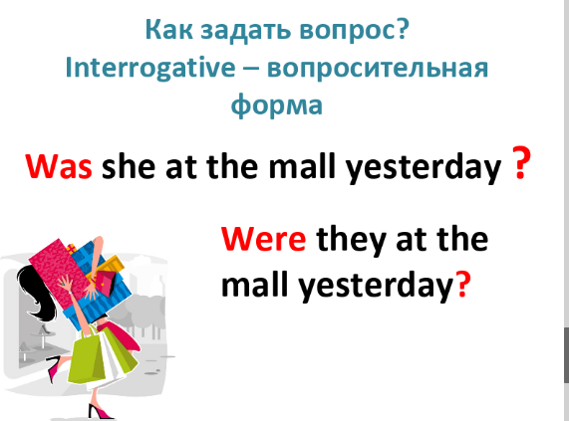 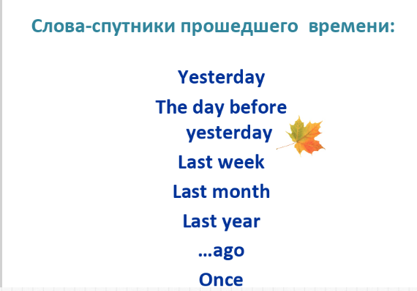
- Выполни письменно упражнение 3b на странице 107.
- Найди перевод:
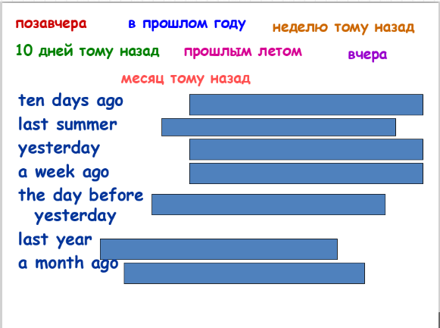
- Сфотографируй свои ответы и пришли мне удобным для тебя способом.

